Работа по противодействию терроризму
в МОБУ Гимназия №2 с.Бураево в 2015-х, 2016-х годах
Угрозы совершения теракта сегодня существуют практически для каждого жителя планеты. Тем не менее, общество обязано принимать все меры для обеспечения должного уровня защиты. Антитеррористическая защищенность образовательного учреждения приобретает особую значимость, по сколько от этого зависит жизнь детей.
Основной целью антитеррористической деятельности является разработка и проведение комплекса мероприятий по противодействию терроризму и обеспечению безопасности образовательного учреждения.
Антитеррористическая работа в гимназии ведется по пяти направлениям:
- Организационная работа;
- с работниками гимназии;
- с классными руководителями;
- с обучающимися
- с родителями;
- с организациями, осуществляющими антитеррористическую работу
Первое направление. Организационная работа
- В гимназии изданы приказы и инструкции о действиях в условиях чрезвычайных ситуаций при угрозе или осуществлении террористического акта.
- Каждый год разрабатывается план мероприятий по предупреждению террористических актов, антитеррористической безопасности и защите обучающихся и персонала МОБУ Гимназия №2 с.Бураево. Данный план принят и на 2015-2016 год. В план мероприятий входят: Тренировки по отработке действий при получении сигнала от ЧС. Ответственный Аюпов Р.Р. Контроль состояния подвальных помещений и их защищенности от проникновения посторонних лиц. Ответственный - замдиректора по АХЧ. Контроль за территорией школы-интерната на предмет наличия посторонних предметов, визуальный контроль за посторонними лицами во время проведения мероприятий в школе. Ответственные: дежурные учителя, администрация, обслуживающий персонал.
- Информирование директора, местных органов МВД, МЧС в случае возникновения угрозы. Ответственные все работники.
- Контроль за въездом на территорию посторонних транспортных средств. Ответственный - замдиректора по АХЧ.
- На 1 этаже гимназии оформлен стенд на данную тематику. Каждый ученик, а также и работники ознакомлены с данными материалами. На стенде указаны необходимые меры по противодействию терроризму, а также телефоны экстренных служб.
- Разработан Паспорт безопасности школы.
Второе направление. Работа с работниками гимназии
- Ежедневно проводятся профилактические осмотры зданий и сооружений школы с целью обеспечения безопасности организовано круглосуточное дежурство вахтерами и сторожами.
- Контролируется пропускной режим допуска граждан и въезд автотранспорта на контролируемую территорию, обеспечивается контроль вносимых грузов на территорию школы. Также не допускается бесконтрольное пребывание посторонних лиц. В школе имеются журналы учёта дежурства техперсонала и журнал учёта посещений в учреждение, куда фиксируются все посещения граждан в школу, вход в гимназию осуществляется только при предъявлении документа удостоверяющего личность.
- Имеется ограждение вокруг пришкольной территории. Ворота находятся в закрытом состоянии на навесные замки. Периметр ограждения школы-интерната очищен от мусора, кустарников, что позволяет вести визуальное наблюдение по периметру территории на наличие подозрительных предметов.
Третье направление. Работа с классными руководителями
- Ведется методическая работа по ведению антитеррористической деятельности в классах. Приняты планы работ в классах в данном направлении.
- Данные вопросы рассматриваются на планерках, заседаниях МО классных руководителей.
- Вовремя предоставляются классным руководителям положения, предложения, поступающие из вышестоящих инстанций.
Четвертое направление. Работа с обучающимися
- Проводятся линейки, встречи с представителями правоохранительных органов и тд.
- Проводятся классные часы на данную тематику. В этом учебном году проведены классные часы на следующие темы: “Мы против терроризма”, “Ради жизни на Земле”, “Беслан”, “Против терроризма. Беслан”, “Терроризм – угроза обществу”, “Солидарность в борьбе с терроризмом”.
- Проведены беседы антитеррористической направленности: “Терроризму – нет!”, “Подросток и закон”.
- 3 сентября в День солидарности против терроризма гимназия не могла остаться в стороне от этой трагической даты. Обучающиеся 10-х классов организовали торжественную линейку и вахту памяти в память о погибших в терракте в Беслане. У обучающихся выступили слезы на глазах, когда они смотрели видео о тех трагических днях.
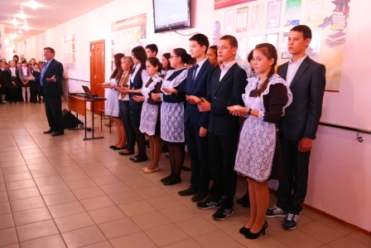
- Прохождение тем по обеспечению собственной безопасности в рамках учебных занятий по ОБЖ, ОРКСЭ, ИКБ, обществознанию.
Работа с родителями.
- Союз семьи и школы - это важнейшее условие воспитания обучающихся в настоящее время, ведь проблема терроризма не может быть в принципе решена без участия семьи. Поэтому немалое место в воспитательной работе занимает профилактическая работа с родителями. На родительском собрании обсуждался вопрос «Терроризм –угроза обществу».
Пятое направление. Работа с организациями, осуществляющими антитеррористическую профилактическую работу
- Проводятся учебные эвакуации учащихся из здания.
- Проведен инструктаж по вопросам обеспечения комплексной безопасности.
- Организован круглый стол с представителем молодежной политики Муллагалиевым С.Р. Он рассказал о терроризме в Мире и в нашей стране. Обучающиеся посмотрели видеофильм о терроризме.
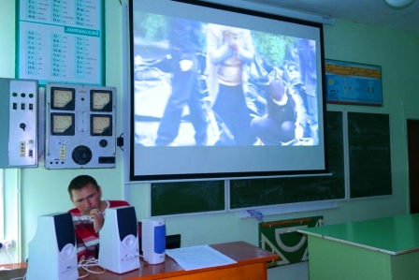
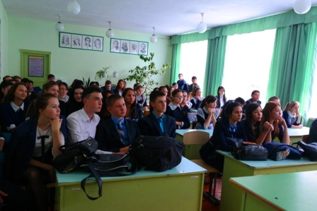
- 16 октября проведено общешкольное ученическое собрание по вопросам профилактики правонарушений несовершеннолетних. На встречу прибыла комиссия во главе начальником отдела образования Ф.Р.Хузиным. В составе были: ответственный секретарь КДН и ЗП Раянова Э.Г., начальник ОГИБДД ОМВД по Бураевскому району Галимзянов Р.А., специалист органов опеки и попечительства Бадртдинова А.Ф., райпедиатр ЦРБ Муллаярова З.Х. Они затронули вопросы профилактики правонарушений, ведения ЗОЖ, террроризма и тд.
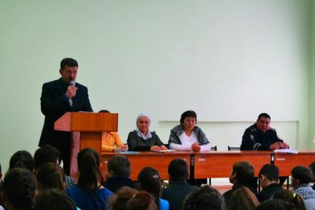
- 28 октября проведена профилактическая беседа с представителями уголовного розыска по вопросам правонарушений среди несовершеннолетних и последствий употребления наркотиков.
- 30 октября в гимназии во всех классах проведен Самый Большой урок в Мире, где были затронуты все самые важные проблемы, имеющиеся на планете, в том числе, и терроризм.
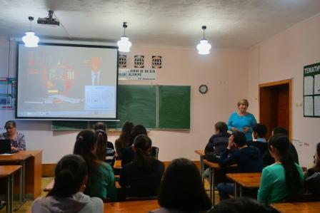
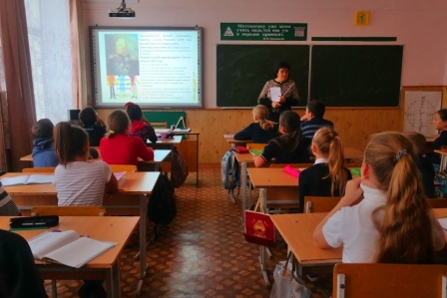
- 30 января во всех классах проведены классные часы по противодействию терроризму.
Вся проведенная работа отражена на сайте образовательного учреждения. (http://burgim2.ucoz.ru).

